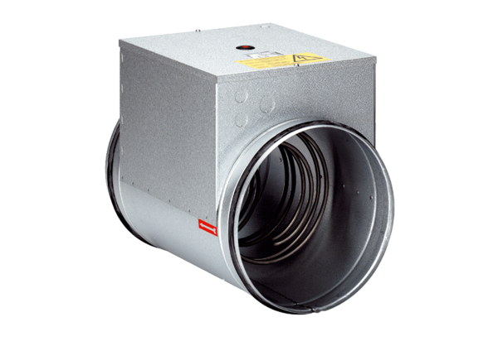Elektryczna nagrzewnica powietrza DRH 25-6Opakowanie jednostkowe: 1 sztukaAsortyment: C
Numer artykułu: 0082.0107Producent: MAICO

